Wo liegt eigentlich der Orient?

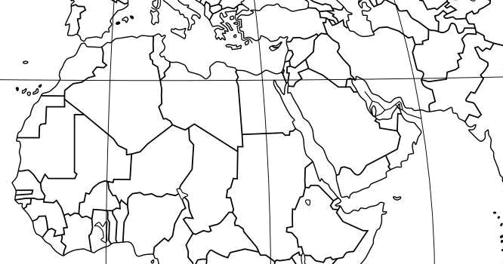

- Hebe in der Karte oben die Länder farbig hervor, die zum Orient oder zumindest teilweise zum Orient gerechnet werden. Lege dazu eine Legende an.
◻ wird zum Orient gerechnet
◻ wird teilweise zum Orient gerechnet
- Erarbeite mithilfe des Klimadiagramms von Damaskus Merkmale des Klimas im Orient.
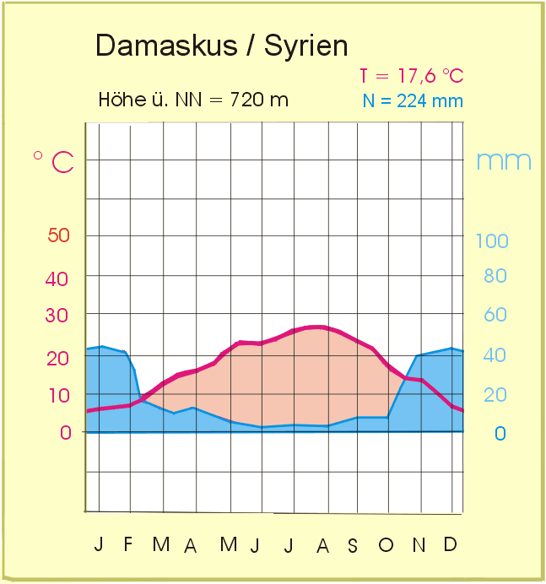

- Nenne weitere für den Orient typische Merkmale.

